**МИНИСТЕРСТВО ОБРАЗОВАНИЯ РЕСПУБЛИКИ БЕЛАРУСЬ**

**УЧРЕЖДЕНИЕ ОБРАЗОВАНИЯ**

**ГОМЕЛЬСКИЙ ГОСУДАРСТВЕННЫЙ ТЕХНИЧЕСКИЙ**

**УНИВЕРСИТЕТ ИМЕНИ П. О. СУХОГО**

Факультет автоматизированных и информационных систем

Кафедра «Информационные технологии»

ЛАБОРАТОРНАЯ РАБОТА №5

По дисциплине: **«Технологии разработки программного обеспечения»**

на тему: ***Принципы и технологии создания качественного кода в Java***

Выполнил: студент группы ИТП-21

Пронуза М.Ю.

Проверил:

Малиновский И.Л.

Гомель 2024

**Цель работы**: научиться применять принципы и технологии создания качественного кода в Java.

**Задание:**

1. Создать новую ветку для рефакторинга в ранее созданном git-репозитории.

2. Дополнить разработанную в лабораторной работе 1 иерархию классом репозиротием. Класс должен содержать коллекцию экземпляров иерархии, а также методы

добавления, удаления и изменения элементов коллекции.

3. Отрефакторить код лабораторных работ 1 и 3.

4. Участки измененного кода снабдить комментариями.

5. Создать и одобрить пул-реквест на слияние ветки с изменениями с главной веткой.

6. Составить отчет о проделанной работе. Отчет должен содержать описание и обоснование всех изменений в коде.

**Ход выполнения и результаты работы:**

На рисунке 1 представлен класс AssemblyRepository, который является классом репозиротием.

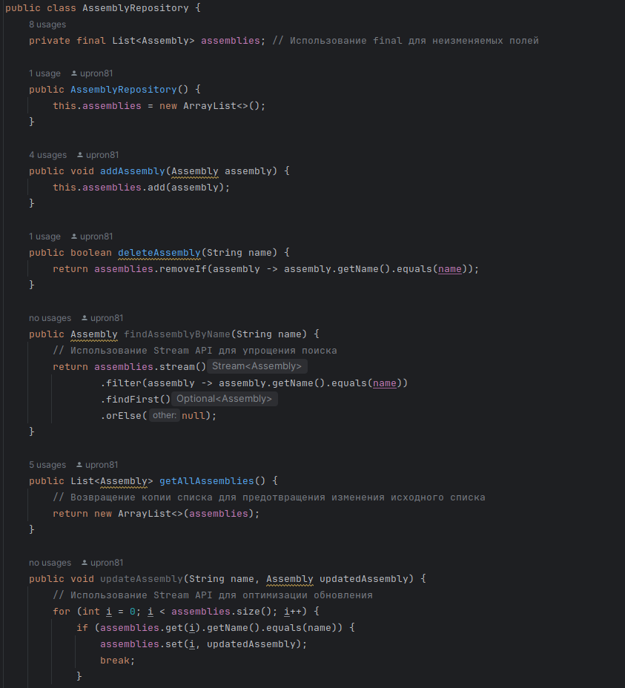Рисунок 1 – класс AssemblyRepository

На рисунке 2 представлено добавление ключевого слова final, для улучшения ясности кода.

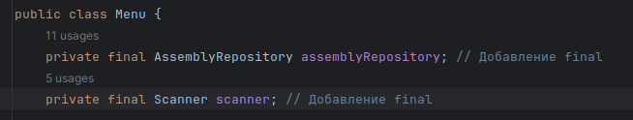Рисунок 2 – добавление final

На рисунке 3 представлено добавление Stream API для упрощения поиска.

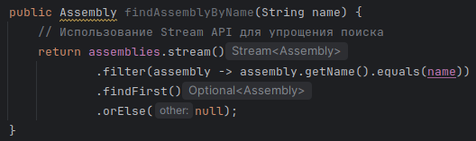Рисунок 3 – упрощение поиска

На рисунке 4 представлено изменение вывода на русский язык.

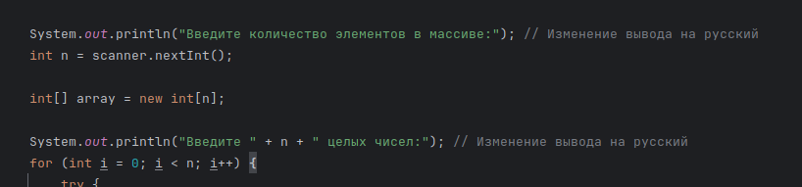

Рисунок 4 – изменение вывода на русский язык

**Вывод:**  научись применять принципы и технологии создания качественного кода в Java.